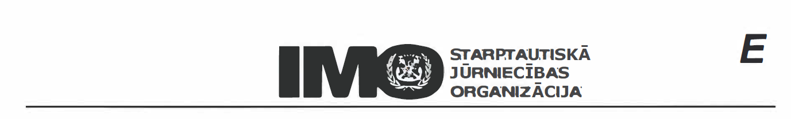

4 ALBERT EMBANKMENT
LONDON SE1 7SR
Tālruņa numurs: +44 (0)20 7735 7611 | Fakss: +44 (0)20 7587 3210

NV. 052

Ģenerālsekretāram ir tas gods atsaukties uz 1965. gada Konvencijas par starptautiskās jūras satiksmes atvieglošanu (FAL konvencija) pielikuma grozījumiem, ko Atvieglošanas komiteja pieņēmusi savā 46. sesijā 2022. gada 13. maijā ar Rezolūciju FAL.14(46).

Apstiprināta grozījumu kopija angļu, arābu, franču, krievu, ķīniešu un spāņu valodā tika nosūtīta uz IMODOCS Līgumu sadaļu 2022. gada 20. septembrī.
Kopš apstiprinātās kopijas izdošanas ģenerālsekretāra uzmanības lokā ir nonākušas dažas kļūdas grozījumu tekstā. Atvieglošanas komiteja savā četrdesmit septītajā sesijā lēma labot šīs kļūdas un uzdeva Sekretariātam veikt Rezolūcijas FAL.14(46) apstiprinātās kopijas kļūdu labojumu (dokuments FAL 47/22, 3.10.–3.12. punkts). Tāpat Komiteja vienojās par zemsvītras piezīmes labošanu Rezolūcijas FAL.14(46) 2.1. punktā aprakstītā standarta h) apakšpunktā, kura netika iekļauta Rezolūcijas apstiprinātajā kopijā atbilstoši Organizācijas praksei.

Redakcionālās kļūdas ir izlabotas, kā parādīts šīs verbālnotas pielikumā. Dalībvalstu valdības tiek aicinātas ņemt vērā šos labojumus.

Londona, 2023. gada 4. jūlijs
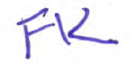

***

PIELIKUMS

1965. GADA KONVENCIJAS PAR STARPTAUTISKĀS JŪRAS SATIKSMES ATVIEGLOŠANU (FAL KONVENCIJA, 1965) PIELIKUMA GROZĪJUMI, KAS PIEŅEMTI 2022. GADĀ

LABOJUMI

Turpmāk minētie labojumi attiecas uz tekstu visās valodās, kas iekļautas apstiprinātajā Rezolūcijas FAL.14(46) kopijā.

PIELIKUMS

2. nodaļa. Kuģa ienākšana, stāvēšana un iziešana

A. Vispārīgi noteikumi

1. Standarts. 2.1. punkta h) apakšpunkta frāze “Īpašā deklarācija attiecībā uz pasta sūtījumiem, kas aprakstīta pašreiz spēkā esošajos Pasaules Pasta savienības aktos” tiek aizstāts ar:

“pasta sūtījumu nodošanas pavadraksts, kas aprakstīts pašreiz spēkā esošajos Pasaules Pasta savienības aktos, Pasaules Pasta konvencijā un tās Reglamentā”.

B. Deklarāciju saturs un mērķis

2. 2.3.4.1. punktā ir dzēsta atsauce uz 2.3.1. punktā aprakstīto ieteicamo praksi, labotais punkts izteikts šādā redakcijā:

“2.3.4.1. Ieteicamā prakse. Kā alternatīvu 2.3.4. punktā aprakstītajam standartam valsts iestādes var pieņemt pārvadājuma dokumentu, ja tajā ir vismaz tā informācija, kas tiek pieprasīta saskaņā ar 2.3.2. punktā aprakstīto standartu. Šāds pārvadājuma dokuments ir jāautentificē saskaņā ar 1.8.2. punktā aprakstīto standartu.”

